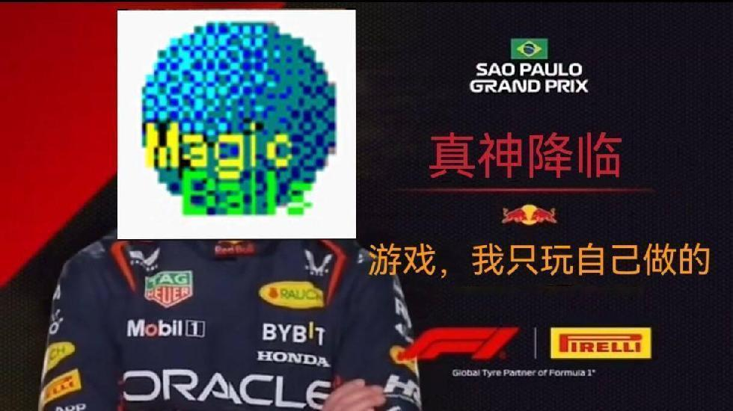
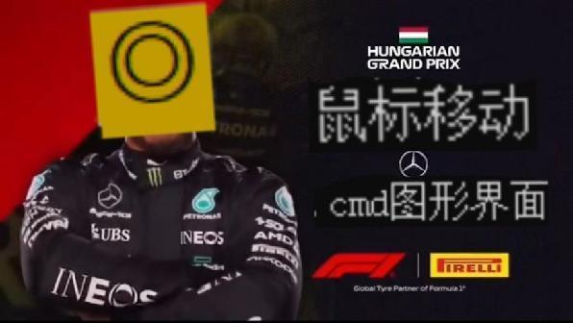
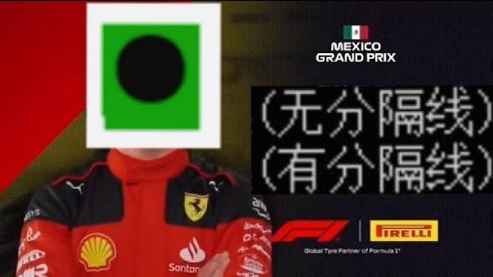
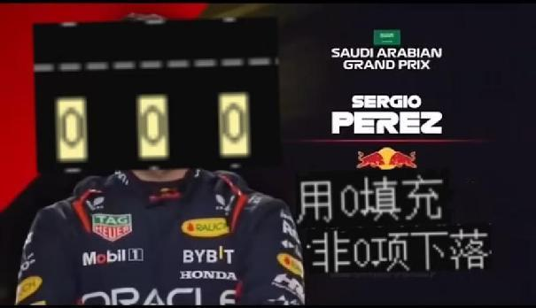
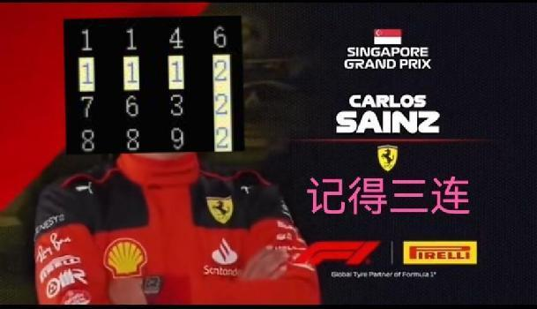

彩球游戏“magic_ball”的实现
班级：信03 学号：2351136 姓名：李盛鹏
完成日期：2024年6月5日

1.彩球游戏“magic_ball”的实现
（1）内部数组实现：
随机生成数组：根据用户输入的行列来确定内部数组呈现的大小。
呈现格式：输出数组时，需要一个框架，行从A开始，列从1开始。
消除项标亮：要标亮其中三连，四连，多连相同的数字。
消除补零：将其中的消除项在数组中消除，并且这些位置对应的上方数字向下移动，最顶端以0代替表示“消除”。
补充数组：随机在0的位置补充数字。
移动可消除项的提示：在不断迭代消除后，数组中不再有可消除项，此时标亮可通过移动而消除的项，提示用户的移动。
（2）伪图形界面的实现
在（1）的基础上将随机生成的数字用图形来代替，普通位置用颜色不同的球"○"来表示，一共9种颜色。如果是可消除项，则用“●”来标亮。并且自动消除，上方的球下落。这个过程对应（1）的消除补零。将可移动消除项的位置标成“◎”。并且引入分数变量，记录用户玩游戏时的得分，当最后无法再通过移动再消除时，游戏结束，统计用户的最后得分。

2.整体设计思路
写出整个程序的总体思路，正文采用宋体，五号字，行距为1.25倍
准备工作：我考虑的准备工作主要是数组的初始化，窗口大小调整和引入一个与是否画分隔线有关的因素factor。
因为所有的标记都依赖于同一个二维数组same[][max_length+6]，所以在不同功能的交接之时，需要对这个数组进行初始化的操作。我设计了一个initial函数，可以把same的功能位置（same有浪费，主要是为了和magic_ball数组对齐）都赋值为0。
由于初始窗口无法适应cmd图形界面的展示，且功能1,2,3不需要cmd过大的窗口，因此做出窗口大小的调整。窗口大小调整则是在main函数的死循环外先取初始窗口的大小，缓冲区大小，并用相应变量Screen_x, Screen_y, buffer_col, buffer_line给记录下来，在main中游戏结束回到死循环的开头把窗口从cmd的大小恢复到初始状态。在游戏函数中将窗口调节成适用大小。
为了能将是否画分隔线并入到一个函数中，我引入了一个因子factor。Factor为1时，不画分割线。Factor为2时，画分隔线。

功能设计思路：（以8为例）
生成初始数组：先用srand函数播撒随机种子，然后用rand（）%9+1确保产生的随机数在1-9之间。在main死循环的开头先初始化magic_ball数组，再引用输入函数历遍magic_ball为它赋上随机数，逐一输出就可以在每次都展示不同的初始数组。
定位：所画图像虽然分有分隔线和无分割线，但是彩球的位置是有规律的，比如说“==”的绘画，对于无分隔线来说，只需在base_x（基准位置） + tuxiang_x（一个图像的x宽度） * n（代表第n个“==”）就画一次即可。而对于画分隔线来说，需要在基准位置后base_x（基准位置） + tuxiang_x（一个图像的x宽度） * （2*n-1）（代表第n个“==”）位置画一个。因此为了统一表达式，可以用一个函数F(factor)（前文提到的factor）。当输入的factor是1时，返回n；当输入的factor是2时，返回2*n-1，而其他位置就在这个基础上平移即可。
画图：利用showstr函数来画图，前景色为黑色，背景色的值由数组在对应位置的值来确定，就可以实现一个数对应一种颜色，达到消消乐的视觉感受。
消除项画图：用一个location函数，查找magic_ball中三个或者多个相连且相同的数，在same的对应位置赋值为1。当在画图的时候，输入模式1，赋值为1的地方画出来的是实心黑球
消除：用一个函数来设计消除，在same中标记为1的地方，将magic_ball的值赋值为0。用一个变量fall_distance来记录同一列上的每个数正下方的0有多少，以此来决定下落的高度。将该值向下这段高度赋值。最上端的数赋值为0。之后用showstr中下落的特性，画出下一个位置，擦除上一个位置，用fall_distance决定下落的最终位置。
填充：消除后，magic_ball中已经有0的位置，用same记住这些位置，然后随机数来赋值。
循环:重复上述循环直到没有可消除项。
可移动消除项：分为两情况，分别是某数上下左右有三个或四个相同，选择模式3，历遍magic_ball，给三角形尖角和中心在same上赋值。另一种是某个方向有两个连续的数。按如下图在same中标亮。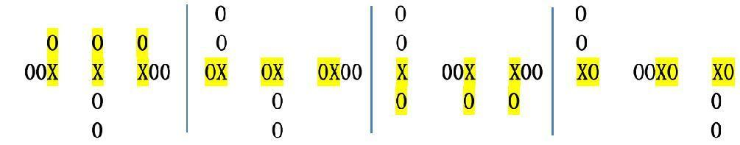
鼠标的运用:cct_enable_mouse();cct_setcursor(CURSOR_INVISIBLE);分别启用鼠标和关闭光标，用cct_read_keyboard_and_mouse读取鼠标位置，用Switch只处理鼠标读入，忽略键盘读入。将鼠标位置和数组位置用函数建立一个关系，然后利用可移动消除项的位置，判断鼠标是否在正确的位置上，然后给出鼠标位置是否非法。
鼠标的选中和交换：用两个变量click_x，click_y记住鼠标点击的位置，如果是第一次点击，那就在所点击位置画白色双圈圆。如果不是，分两种情况：用location的值来判断是否能交换消除，如果不能，则把新x，y位置的球变成白色双圈球，把click_x,click_y位置的球（必须是same上有标记的，防止交换消除后标记消失处变成双圈球）变回黑色双圈球。另一种情况，可以交换，那click_x,click_Y和新x，y的颜色互换，开始消除，回到上面的循环里。

3.主要功能的实现
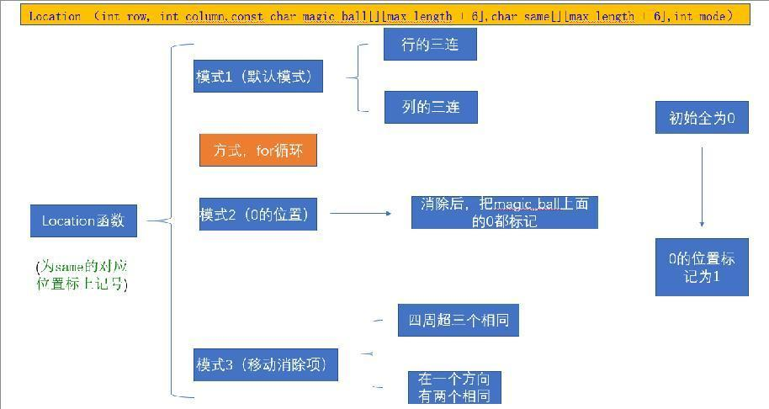
Location函数的实现
Same是magic_ball的标签数组，按需输入mode，为magic_ball标签

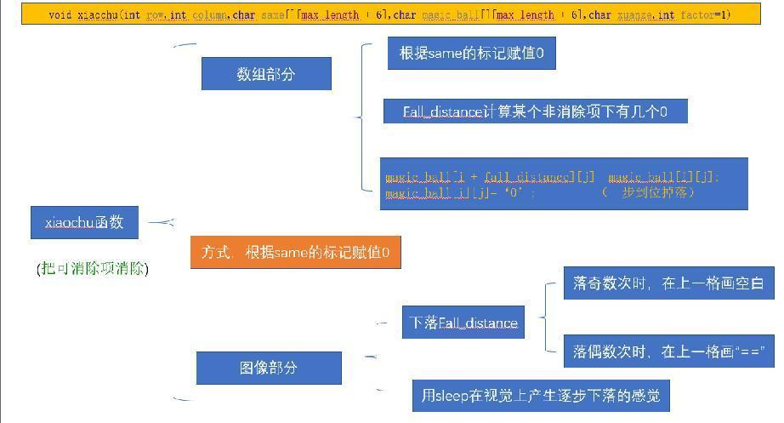
xiaochu函数的实现
Xiaochu在数组上负责数字落到下面且本位赋值为‘0’，在图像上复杂逐步下落

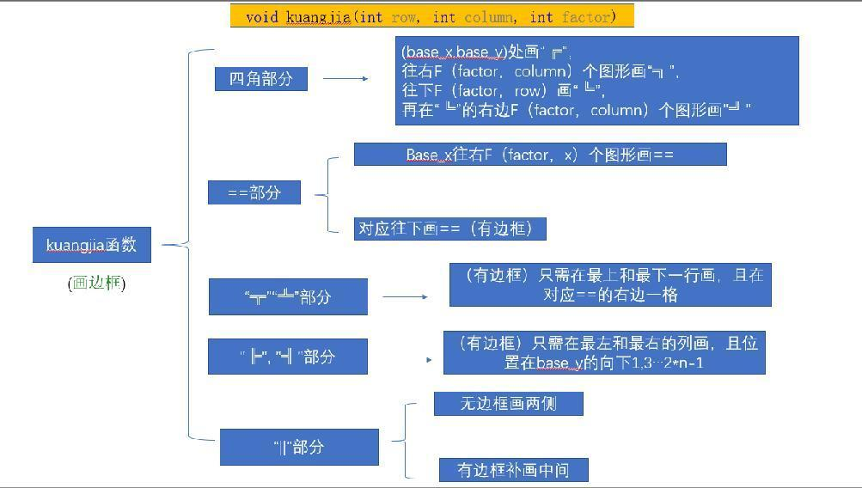
Kuangjia函数的实现
根据相互位置画出整个边框

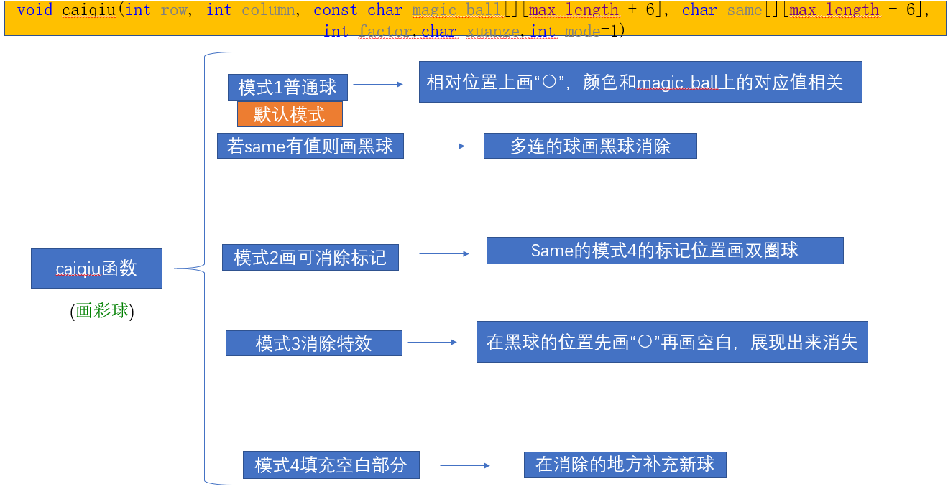
Caiqiu函数的实现
完成整个游戏所有的彩球变化

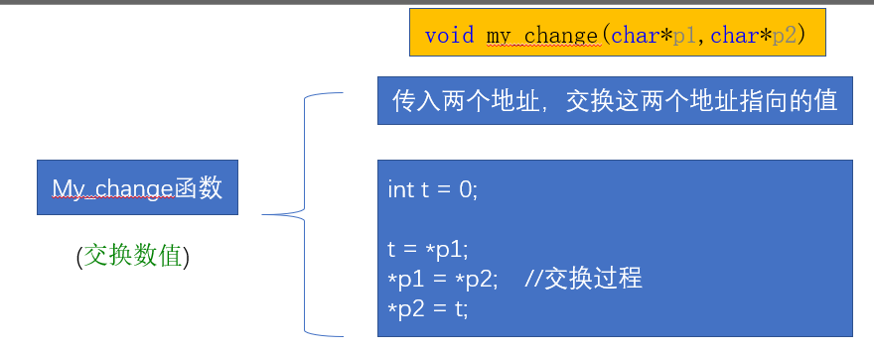
My_change函数
交换两个值

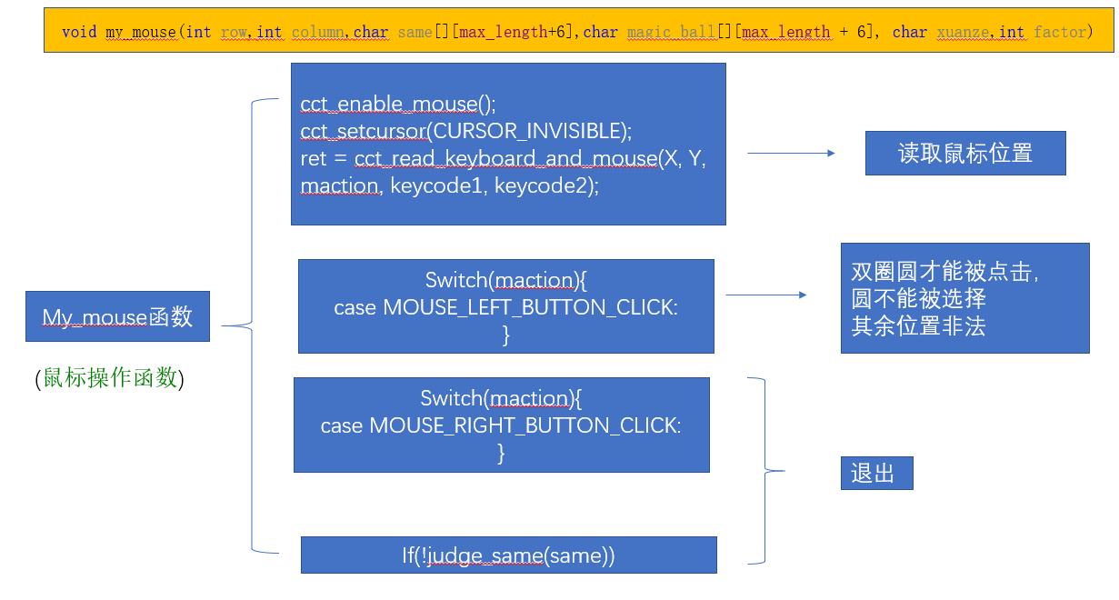
My_mouse函数
鼠标所有的操作

4.调试过程碰到的问题
1.位置难以确定：在画图时由于有边框和无边框的图像位置不是一一对应的，而且数组位置和图像位置也较难一一对应，画的debug时间较多。
解决：先在纸上画一个图，宏定义四个值：base_x,base_y,tuxiang_x,tuxiang_y。前两个代表图像左上角的位置，后两个代表了一个图像单位所占的x方向字节数和y方向字节数。由上述四个宏定义可以把定位问题转化为在第几个位置是什么图像的问题。引入参数factor，决定是否画边框，以及F()返回对应图像的位置通项表达式，就可以画出图像。

2.图像交换问题：点击两个“◎”时，会分叉出三种情况：一个是点自身，然后从边框白色变回黑色；二是点击不能移动消除的，先前的变回黑色，后来的变成白色；三是能交换的，则两个球颜色交换。
解决：引入click_x,click_y记录上一次点击的位置，若新x，y和click_x,click_y一样，则从边框白色变回黑色。若不一样，是不能换的，则click_x,click_y位置的的变回黑色，新x，y位置的变成白色（还要在if中&&same[y][x]）；若能换的，则更换。

5.心得体会
完成本次作业得到的一些心得体会，经验教训，正文采用宋体，黑色，五号字，行距为1.25倍
5.1.（1）非必要的地方不要写死
比如说cct_gotoxy的引用，带入的坐标最好是代数函数的形式，这样只要改变宏定义的数值，就可以实现对坐标整体的一个改变。这一感触还在for循环的时候有体现，for的起始和终止条件，最好也不写死，而是用函数的方式表达，这样系统的维护性才高。
- 返回值利用：合理设计函数的返回值，确保函数能够正确地返回所需的结果。比如这次我通过一个auto_game（）函数，把图像的消除、下落、填充都整合起来，同时返回一个消除时的消除球的数量，在function2()中我只需要Mark+=auto_game();就可以实现图像的消除、下落和填充的同时，计算所得的分数。
（3）注释和文档：在函数定义的上方添加注释，简要描述函数的作用和功能。说明函数的输入参数、返回值以及可能的副作用。这次基于上次汉诺塔的教训，在每一步都进行了注释标注，这让我在调用时能更加清楚地了解到哪个功能需要怎么调用。而且，我还在循环的开始处标注，提醒自己这个循环会执行多少次，这在画图像的时候帮了大忙，因为“==”和“╦”“╩”的执行次数是不一样的。
（4）笔记的重要性：这次我将函数功能分的很开，能方便调用，但是还需要在平时养成笔记的习惯，告诉自己这些零散的函数，一个个零件该怎么拼在一起，否则写完了8再写9的时候，看着一堆零件，有点不知所措，也花了不少时间。

5.2.
在完成作业项目时，我确实思考了前后小题之间的联系，并尽量利用了前面的代码来完成后面的任务。这种方式不仅有助于提高效率，还能够保持代码的连贯性和可读性。在解决每个小题时，我都会注意题目要求，明确各部分之间的逻辑关系。比如，8要用到图像的消除，图像的下落和图像的填充，而后面的小题则需要使用这些进行进一步的分析，我会编写一个函数auto_game来包装图像的消除，下落和填充，并确保它可以在后续小题中被调用。
此外，我也会努力将代码模块化，使得每个部分都能独立运行，并且容易被其他部分调用。这样一来，即使后续需要对代码进行修改或添加新功能，也可以最大限度地重用已有的代码，而不必重新编写。当然，有时候也会遇到一些特殊情况，某些小题可能需要一些独特的处理方式，无法完全复用前面的代码。在这种情况下，我会尽量保持代码的一致性，避免出现过多的重复代码，同时确保每一部分都是清晰易懂的。

6.附件：源程序
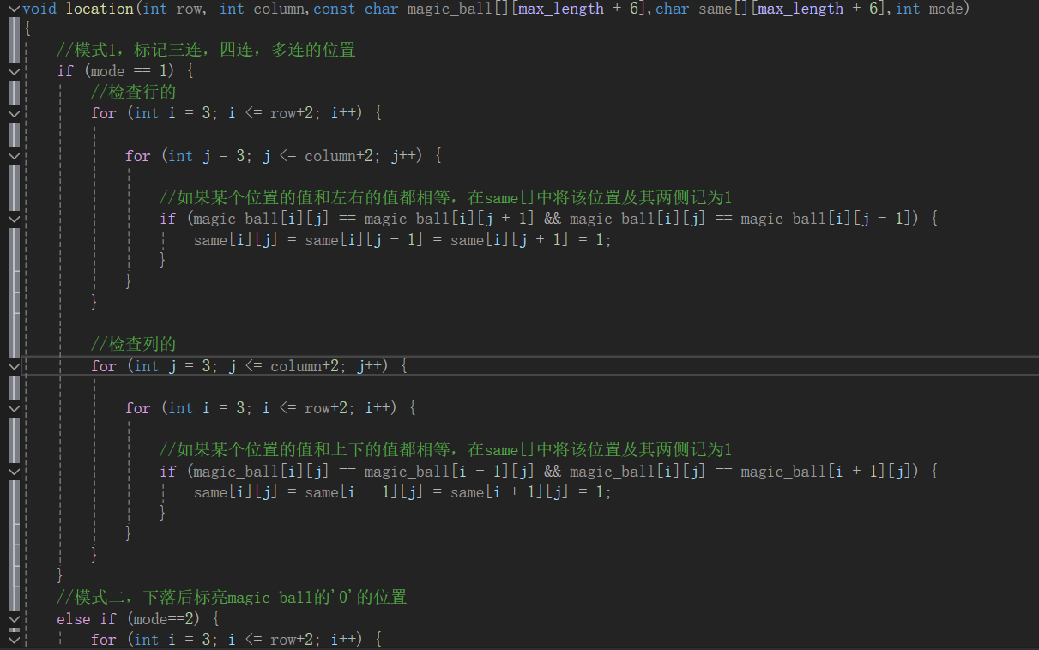

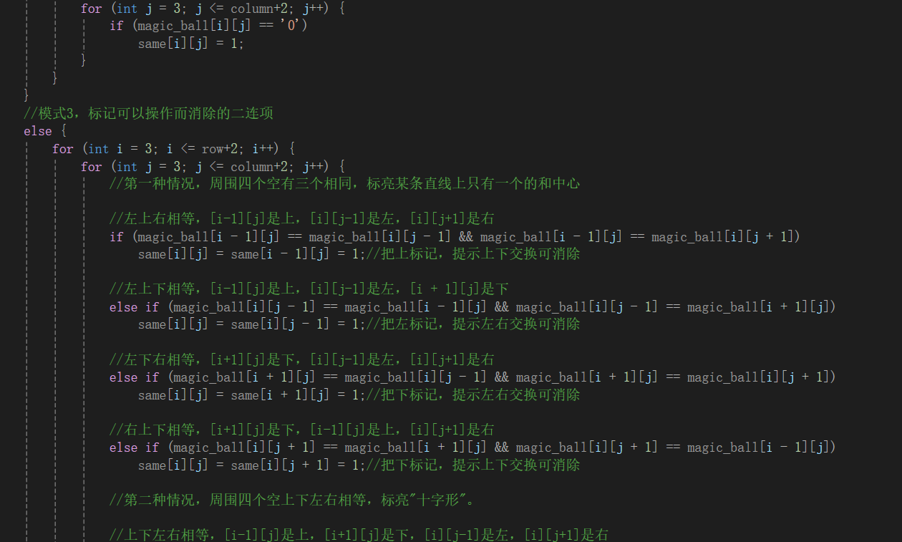
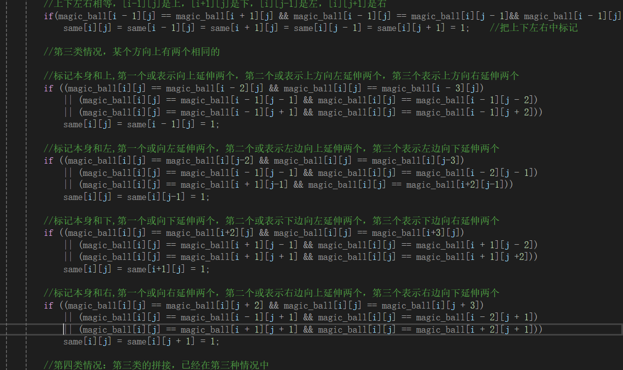

这个是location函数的实现，罗列出所有可以标亮的情况，在same中标记位置

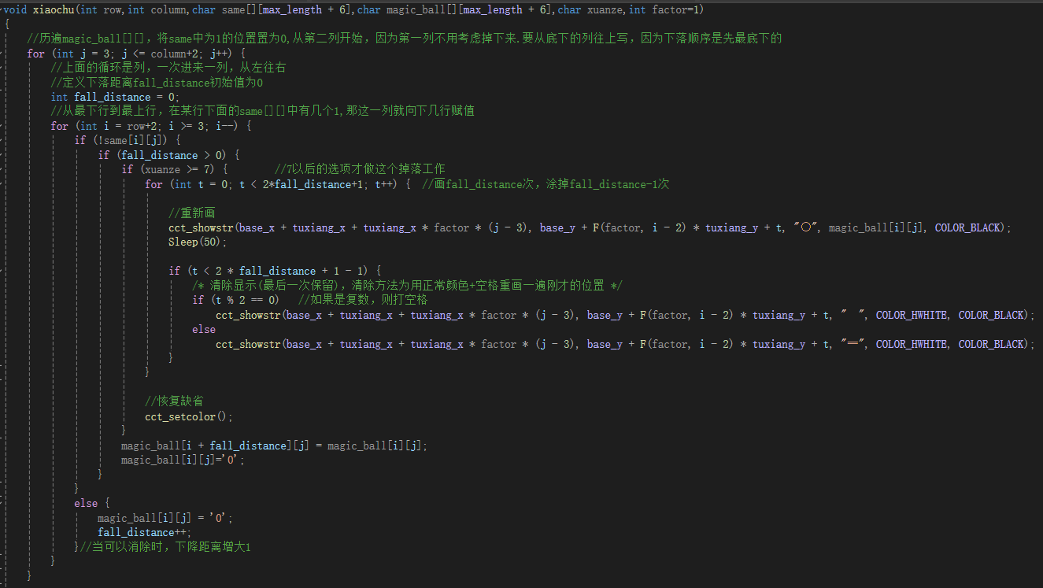
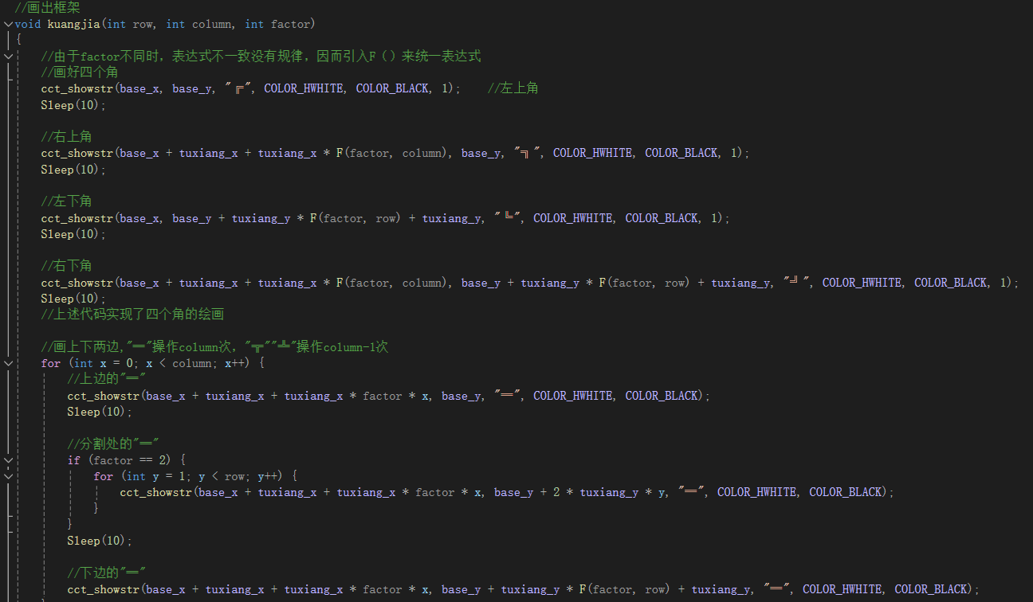
Xiaochu在数组上负责数字落到下面且本位赋值为‘0’，在图像上复杂逐步下落

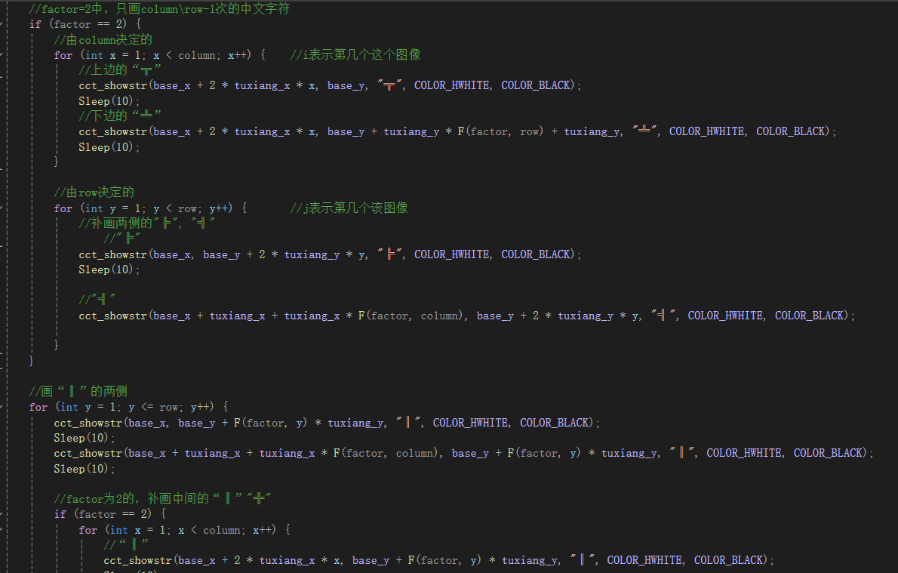

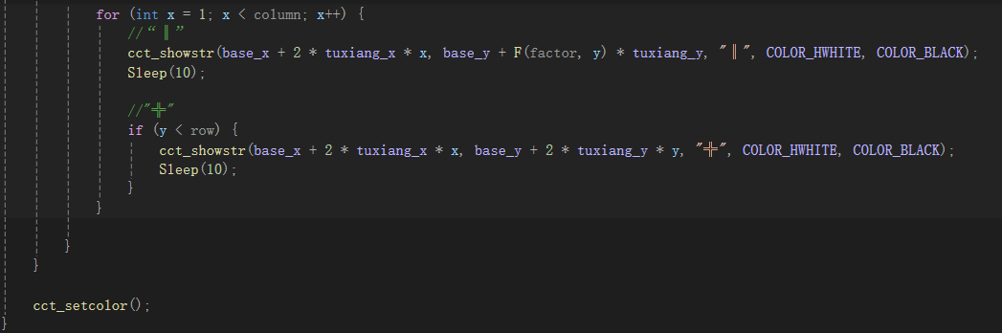

根据相互位置画出整个边框

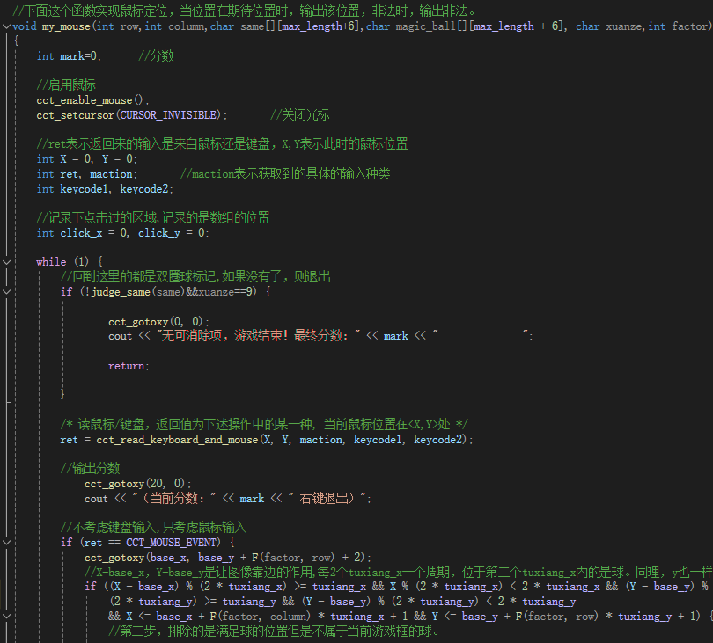
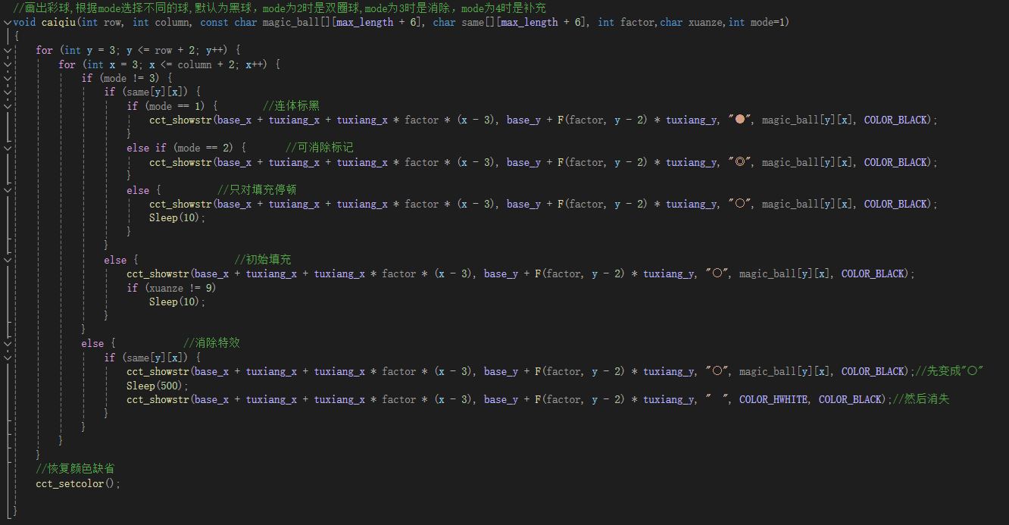
caiqiu函数的实现，负责画所有的类型的球。
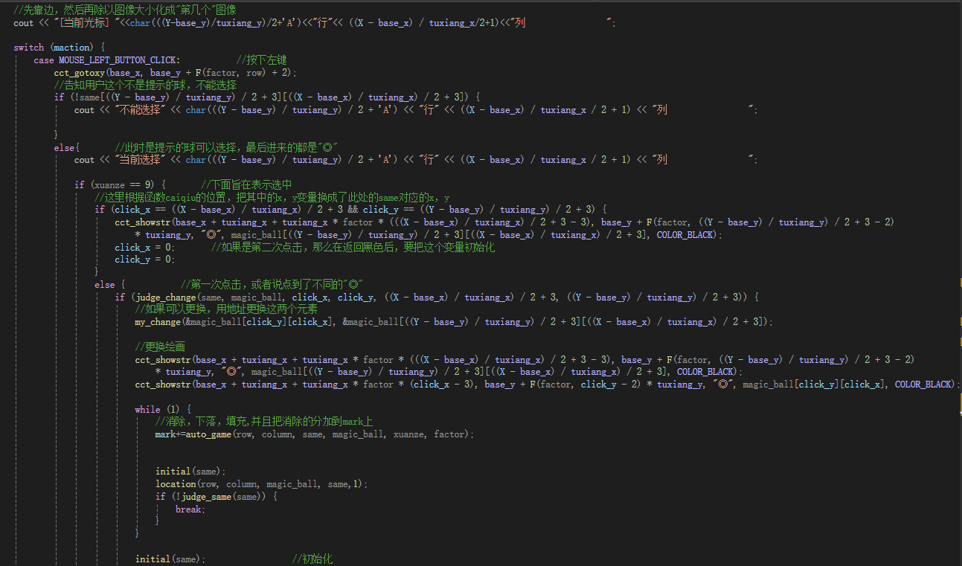
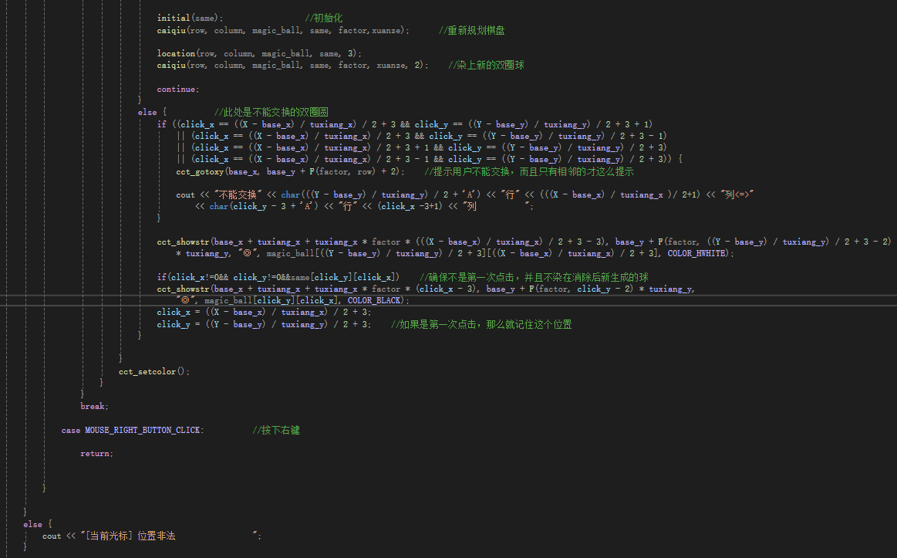
鼠标所有的操作的函数my_mouse()
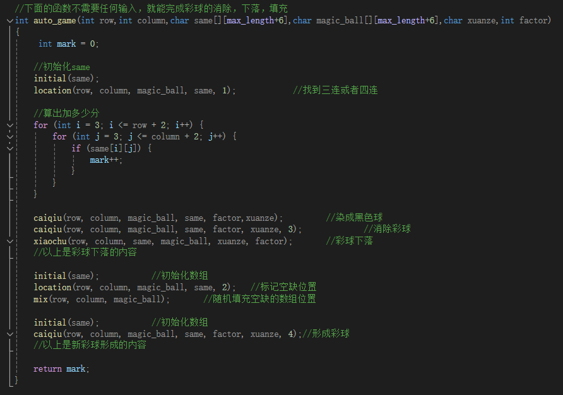

Auto_game是图像功能的集成
mark 被初始化为 0，它将用于计算分数。
调用 initial 函数对 same 数组进行初始化。
调用 location 函数，传递参数来寻找三连或四连的位置。
使用两个嵌套循环遍历 same 数组，如果某个位置的值为真，则 mark 值增加。调用 caiqiu 函数，用参数指定的方式对 magic_ball 数组进行染色。用参数 3 指定的方式消除彩球。调用 xiaochu 函数，使得彩球下落。再次调用 initial 函数，重新初始化 same 数组。调用 location 函数，标记空缺位置。调用 mix 函数，随机填充空缺的数组位置。再次调用 initial 函数，重新初始化 same 数组.最后一次调用 caiqiu 函数，用参数 4 形成新的彩球，返回Mark。
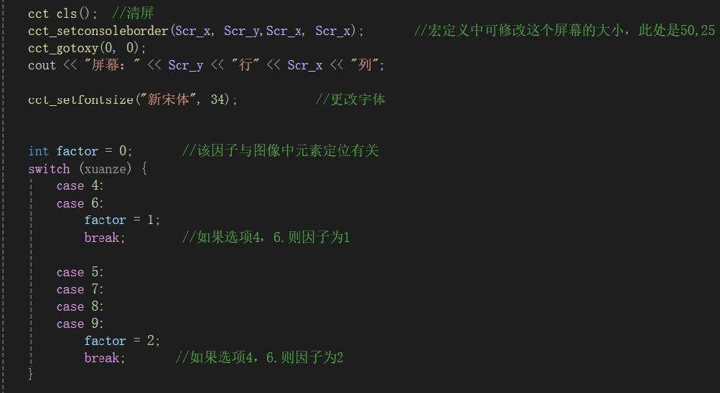
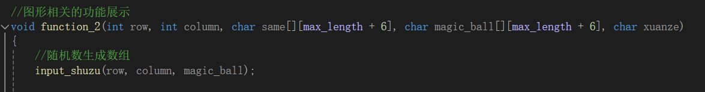
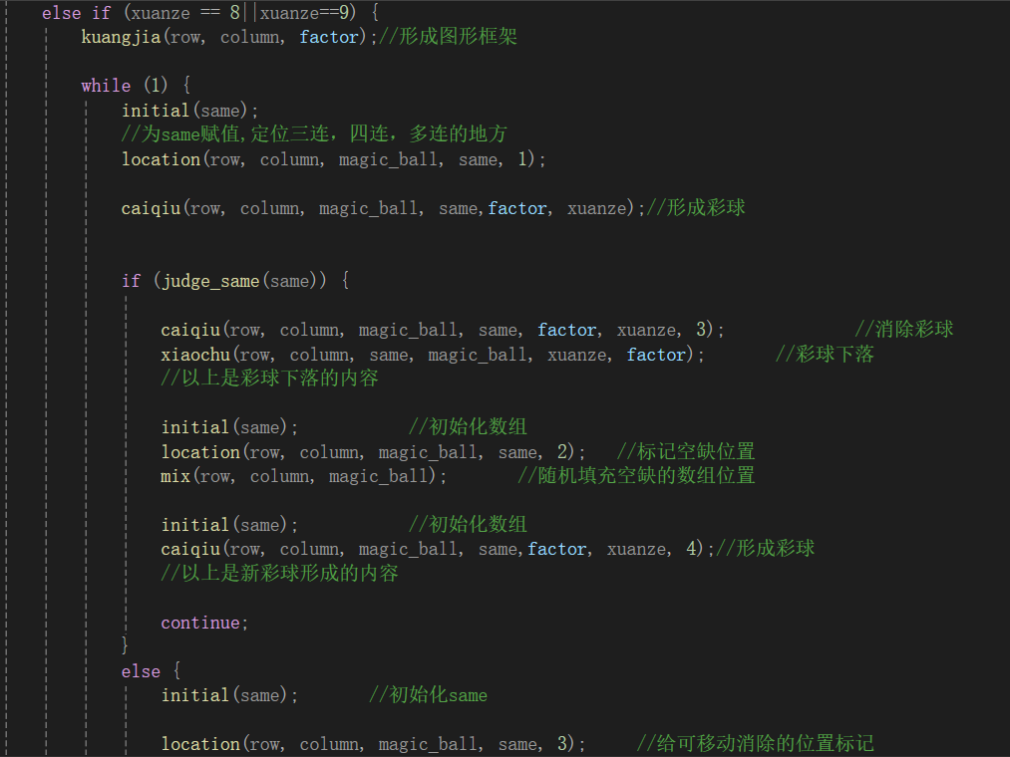

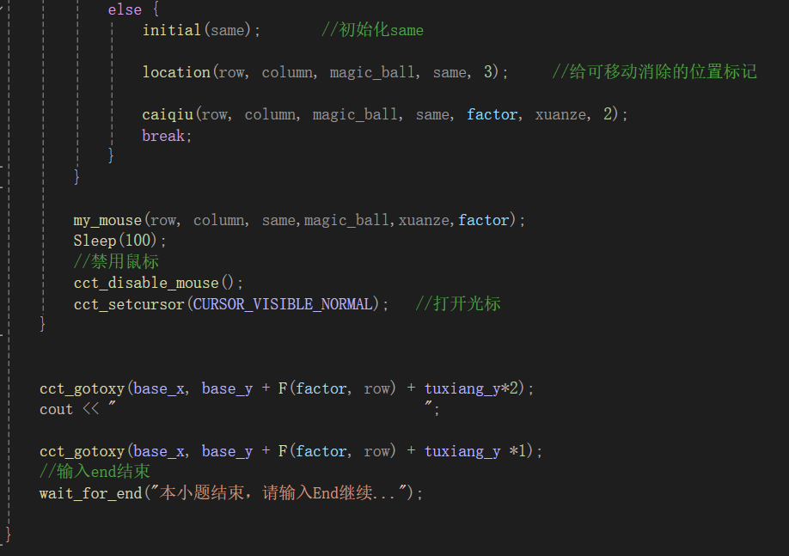
此为function2（）函数，用来处理图像相关的小题，这里给出的是关于8和9的部分。

